Отчёт по лабораторной работе №3
  - Компьютерный практикум по статистическому анализу
Надежда Александровна Рогожина
Содержание

1. Цель работы
Основная цель работы — освоить применение циклов функций и сторонних для Julia пакетов для решения задач линейной алгебры и работы с матрицами.

2. Задание
- Используя Jupyter Lab, повторите примеры из раздела 3.2.
- Выполните задания для самостоятельной работы (раздел 3.4).

3. Теоретическое введение
Научные вычисления традиционно требуют высочайшей производительности, однако эксперты по доменам в значительной степени перенесены на более медленные динамические языки для ежедневной работы. К счастью, методы современного языка и компилятора позволяют в основном устранить компромисс производительности и обеспечивать достаточно продуктивную среду для прототипирования и достаточно эффективно для развертывания применений, интенсивных производительности. Язык программирования Julia заполняет эту роль: это гибкий динамический язык, подходящий для научных и численных вычислений, с производительностью, сравнимой с традиционными статичными языками.

4. Выполнение лабораторной работы
Первым заданием было повторить примеры, где были показаны основы работы с циклами (рис. 1, рис. 2, рис. 3, рис. 4, рис. 5), условными выражениями (рис. 6), функциями (рис. 7, рис. 8, рис. 9, рис. 10, рис. 11, рис. 12) и пакетами (рис. 13).
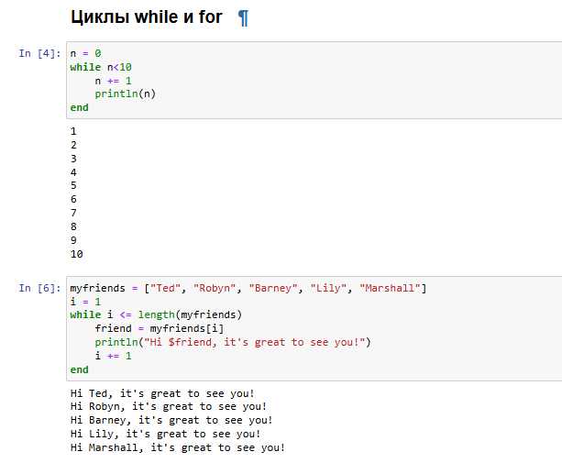
Рисунок 1: Циклы

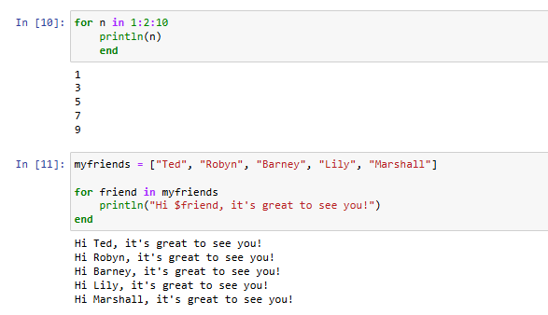
Рисунок 2: Циклы

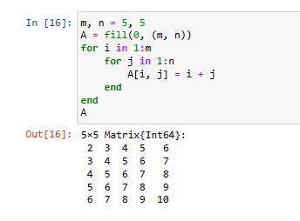
Рисунок 3: Циклы

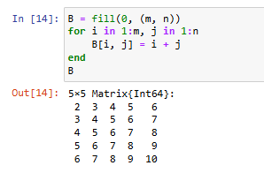
Рисунок 4: Циклы

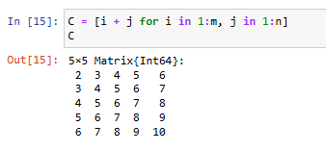
Рисунок 5: Циклы

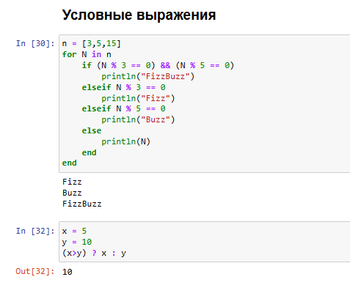
Рисунок 6: Условные выражения

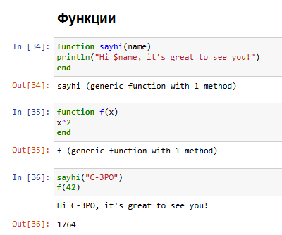
Рисунок 7: Функции

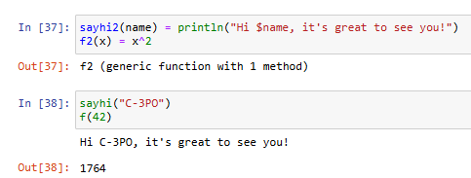
Рисунок 8: Функции

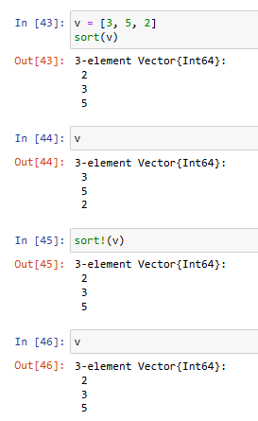
Рисунок 9: Функции

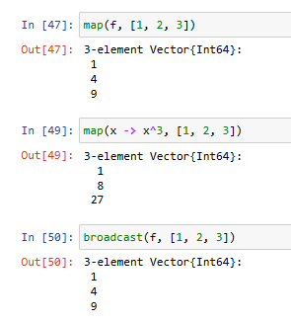
Рисунок 10: Функции

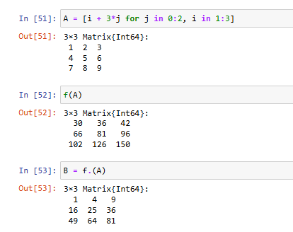
Рисунок 11: Функции

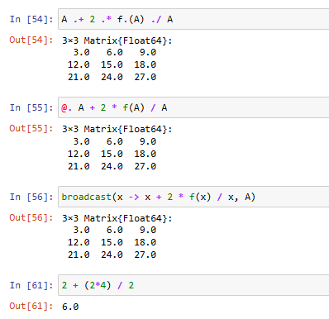
Рисунок 12: Функции

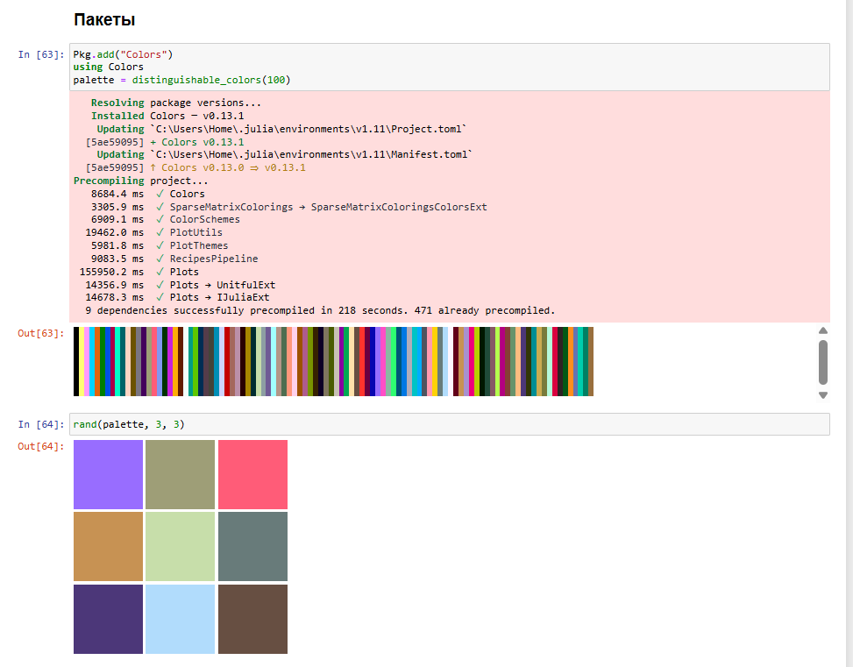
Рисунок 13: Пакеты
Далее, необходимо было выполнить Задания для самостоятельного выполнения:
- Используя циклы while и for: – выведите на экран целые числа от 1 до 100 и напечатайте их квадраты (рис. 14, рис. 15); – создайте словарь squares, который будет содержать целые числа в качестве ключей и квадраты в качестве их пар-значений (рис. 16, рис. 17); – создайте массив squares_arr, содержащий квадраты всех чисел от 1 до 100 (рис. 18, рис. 19).
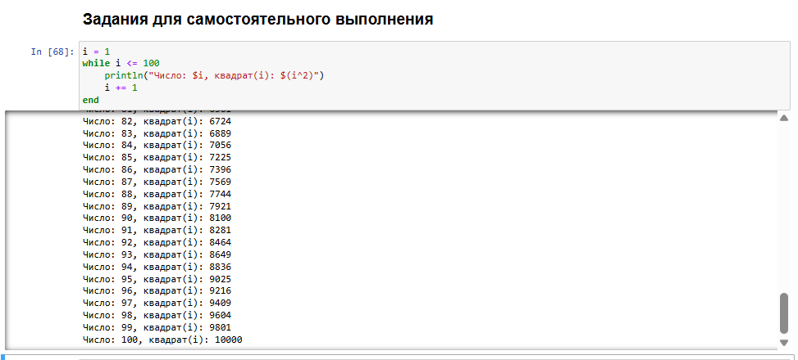
Рисунок 14: Целые числа

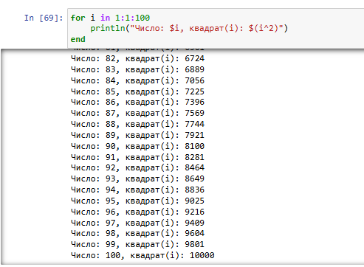
Рисунок 15: Целые числа

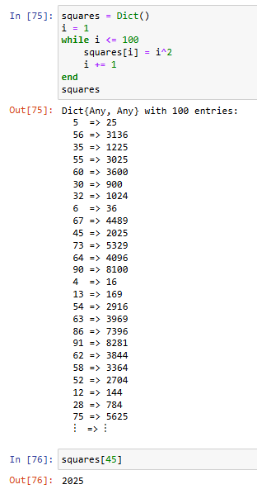
Рисунок 16: squares

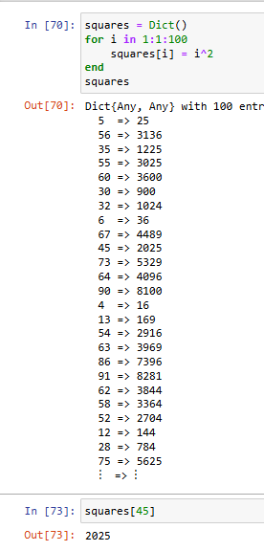
Рисунок 17: squares

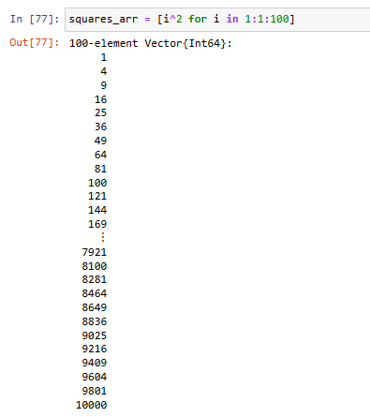
Рисунок 18: squares_arr

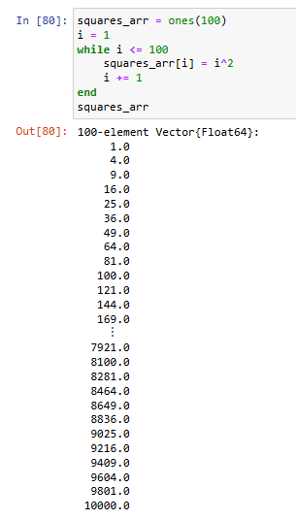
Рисунок 19: squares_arr
- Напишите условный оператор, который печатает число, если число чётное, и строку «нечётное», если число нечётное. Перепишите код, используя тернарный оператор (рис. 20).
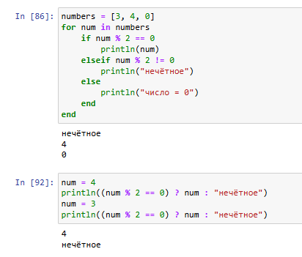
Рисунок 20: Четное/нечетное
- Напишите функцию add_one, которая добавляет 1 к своему входу (рис. 21).
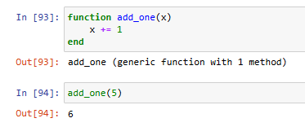
Рисунок 21: add_one
- Используйте map() или broadcast() для задания матрицы 𝐴, каждый элемент которой увеличивается на единицу по сравнению с предыдущим (рис. 22).
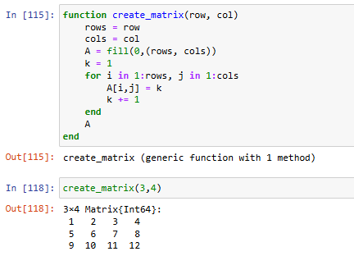
Рисунок 22: broadcast()
- Задайте матрицу $A$ (рис. 23).
  - Найдите $A^{3}$ (рис. 23)
  - Замените третий столбец матрицы $A$ на сумму второго и третьего столбцов (рис. 24)
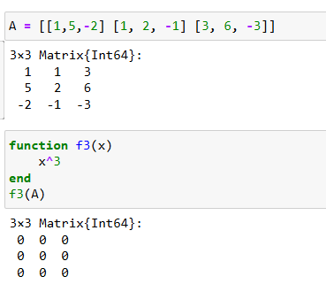
Рисунок 23: Задание 5

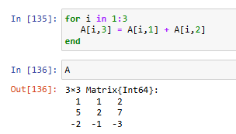
Рисунок 24: Задание 5
- Создайте матрицу $B$ с элементами $B_{i1}=10,B_{i2}=−10,B_{i3}=10,i=1,2,…,15.$ Вычислите матрицу $C=B^{T}B$ (рис. 25)
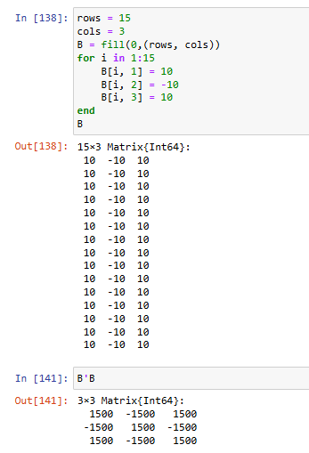
Рисунок 25: Задание 6
- Создайте матрицу $Z$ размерности 6 × 6, все элементы которой равны нулю, и матрицу $E$, все элементы которой равны 1 (рис. 26). Используя цикл while или for и закономерности расположения элементов, создайте следующие матрицы размерности 6 × 6 (рис. 27, рис. 28).
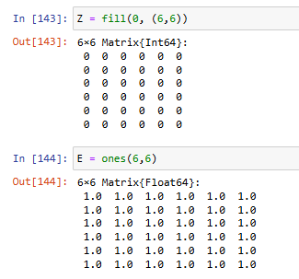
Рисунок 26: Матрицы Z и E

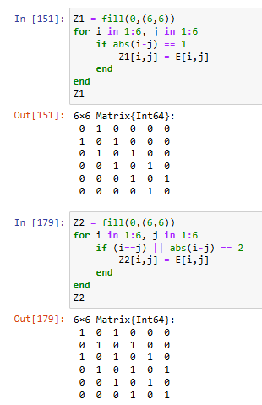
Рисунок 27: Задание 7

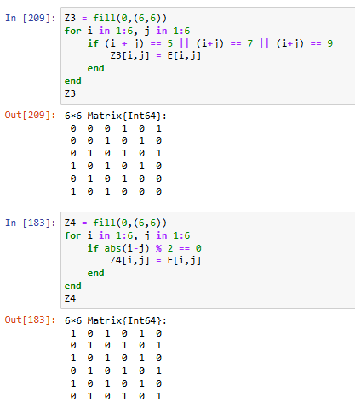
Рисунок 28: Задание 7
- В языке R есть функция outer(). Фактически, это матричное умножение с возможностью изменить применяемую операцию (например, заменить произведение на сложение или возведение в степень).
  - Напишите свою функцию, аналогичную функции outer() языка R. Функция должна иметь следующий интерфейс: outer(x,y,operation). Таким образом, функция вида outer(A,B,*) должна быть эквивалентна произведению матриц 𝐴 и 𝐵 размерностями 𝐿 × 𝑀 и 𝑀 × 𝑁 соответственно (рис. 29).
  - Используя написанную вами функцию outer(), создайте матрицы следующей структуры (рис. 30, рис. 31, рис. 32).
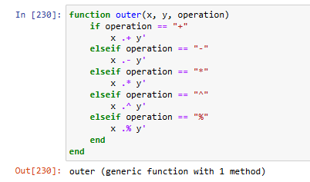
Рисунок 29: outer

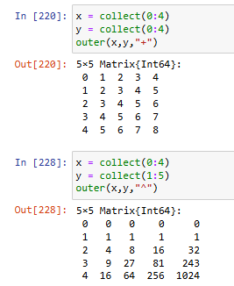
Рисунок 30: Задание 8

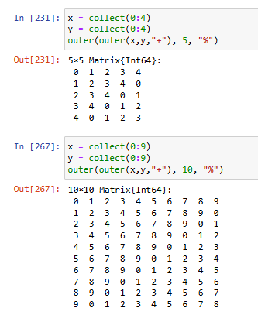
Рисунок 31: Задание 8

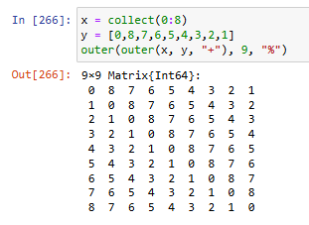
Рисунок 32: Задание 8
- Решите следующую систему линейных уравнений с 5 неизвестными (рис. 33).
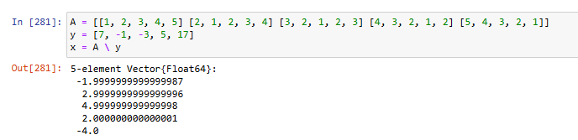
Рисунок 33: Задание 9
- Создайте матрицу $M$ размерности 6 × 10, элементами которой являются целые числа, выбранные случайным образом с повторениями из совокупности 1, 2, … , 10 (рис. 33).
  - Найдите число элементов в каждой строке матрицы $M$, которые больше числа $N$ (например, $N=4$) (рис. 34).
  - Определите, в каких строках матрицы $M$ число $m$ (например, $m=7$) встречается ровно 2 раза? (рис. 35)
  - Определите все пары столбцов матрицы $M$, сумма элементов которых больше $K$ (например, $K=75$) (рис. 36).
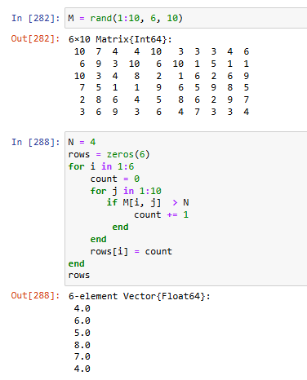
Рисунок 34: Задание 9

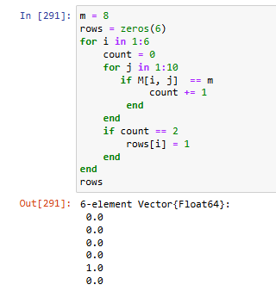
Рисунок 35: Задание 9

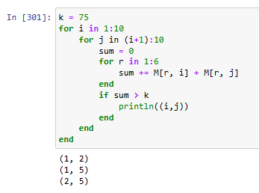
Рисунок 36: Задание 9
11.Вычислите 2 суммы (рис. 37).
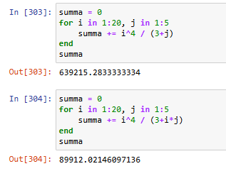
Рисунок 37: Задание 9

5. Выводы
В ходе работы были изучены основы работы с функциями и циклами в я.п. Julia.

Список литературы

